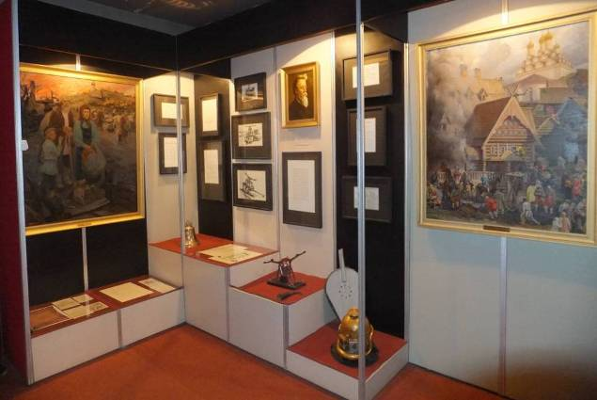
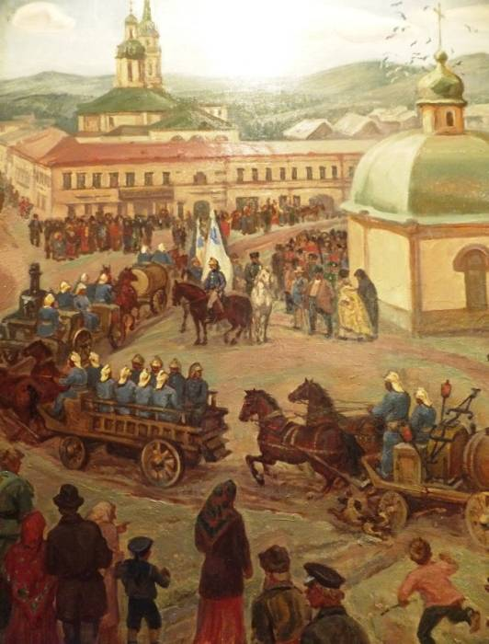
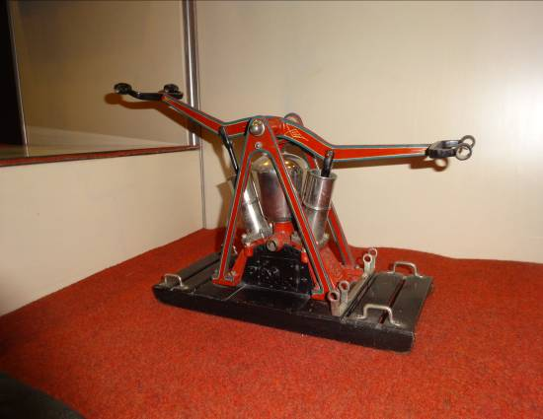
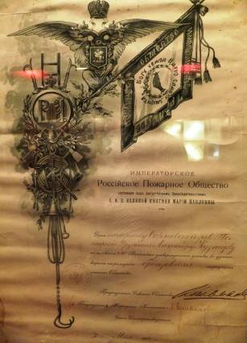

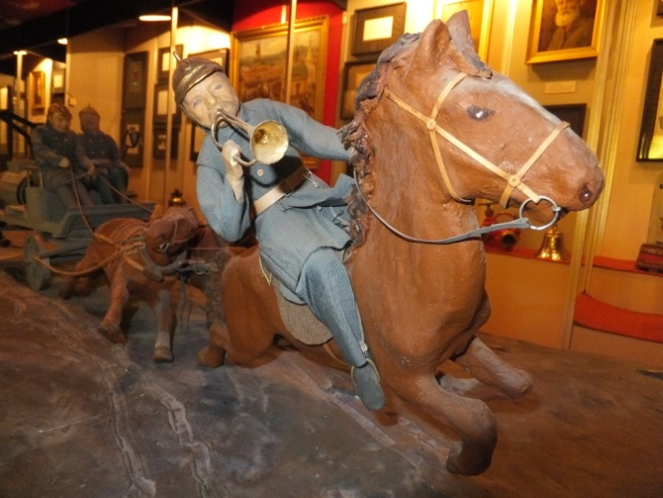
ПОЖАРНО-ТЕХНИЧЕСКИЙ МУЗЕЙ
ФГКУ «9 ОФПС по Свердловской области»
(ул.Октябрьской революции, 27 «б»)

приглашает посетителей

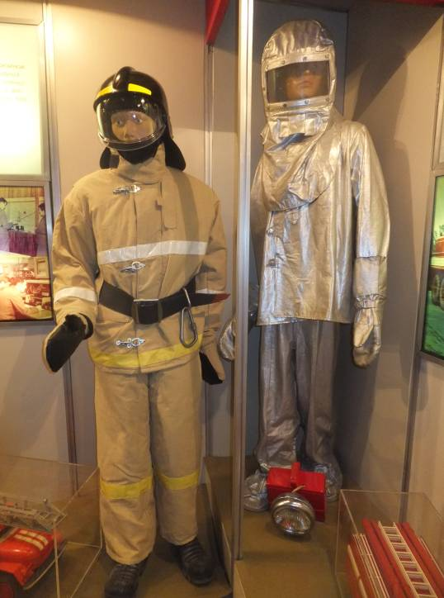
Экскурсии проводятся для различных возрастных и профессиональных групп посетителей (воспитанники дошкольных учреждений, учащиеся школ, студенты средних профессиональных и высших учебных заведений, рабочие и служащие предприятий и организаций города,
сотрудники ФПС и ГУФСИН).

Экскурсии проводятся на бесплатной основе,
согласно графика работы:
понедельник – четверг: 08 - 00 до 17-00, обед с 12-00 до 13-00
пятница – с 08- 00 до 12-00
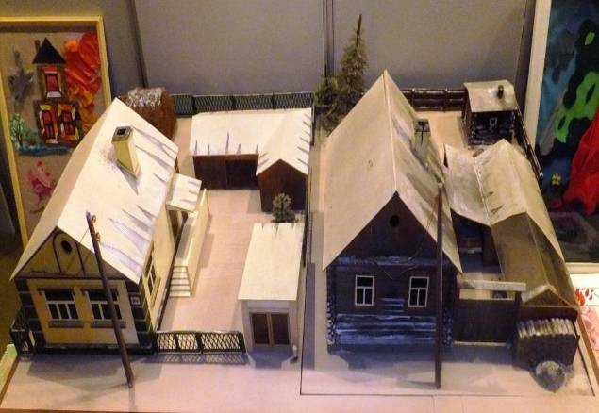
Экскурсии проводятся для организованных групп
(состав группы - до 30 человек)
по предварительным заявкам по телефону:
8-92-22-20-72-17.
